

Table des matières
1) Introduction 1
1) Connexion équipement sur carte 1
2) Connexion équipement sur réseau + serveur 3
3) Cloud vs Edge Computing 7
2) Cas pratique 9
1) Plan d’adressage du réseau 9
2) Configuration des objets connectés 9

1) Introduction

1) Connexion équipement sur carte
Je commence par installer et ouvrir packet tracer version 7.1.3
Une fois dedans j’insère plusieurs équipements (air cooler, heating element, interrupteurs Rocker Switch, MCU, Capteur t°, écran LCD)
Le schéma est donc le suivant :

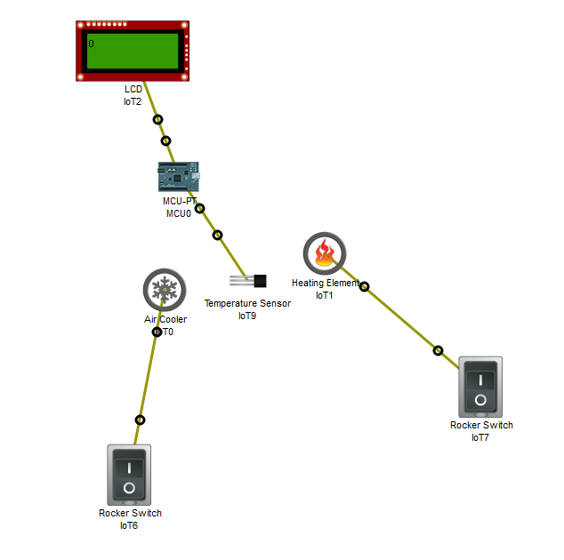

Je dois maintenant programmer le MCU en cliquant dessus et en allant dans l’onglet programming :
from gpio import *
from time import *
from math import *

def detect():
customWrite(0, str((ceil((200.*analogRead(A1))/1023.))-100))

def main():
add_event_detect(A1, detect)
while True:
sleep(3600)

if __name__ == "__main__":
main()

Il faut "RUN" tous les éléments en cliquant dessus puis sur "advanced" et aller run le rpogramme dans programming
On peut aussi modifier les valeurs du air cooler et du heating element comme suivant :
TEMPERATURE_RATE = 1000./3600; # 10C per hour

Dès que tout est run on voit sur le LCD que les valeurs changent
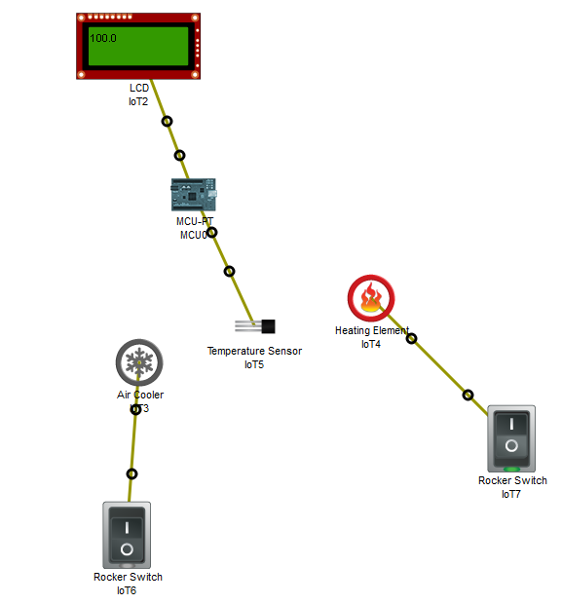

2) Connexion équipement sur réseau + serveur
Je réalise la configuration suivante :
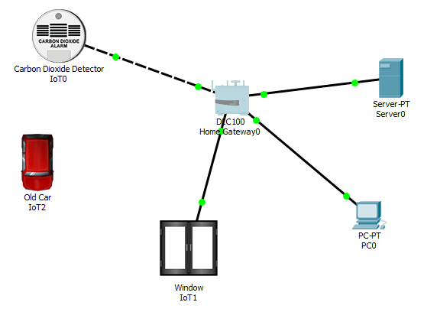
Je place tous les objets nécessaires sur le plan de travail.
Je configure la gateway (ip dans LAN) et je configure aussi le pc que je relie à la gateway
Je configure la fenêtre et le capteur comme ci-dessous (et je leur donne une IP)
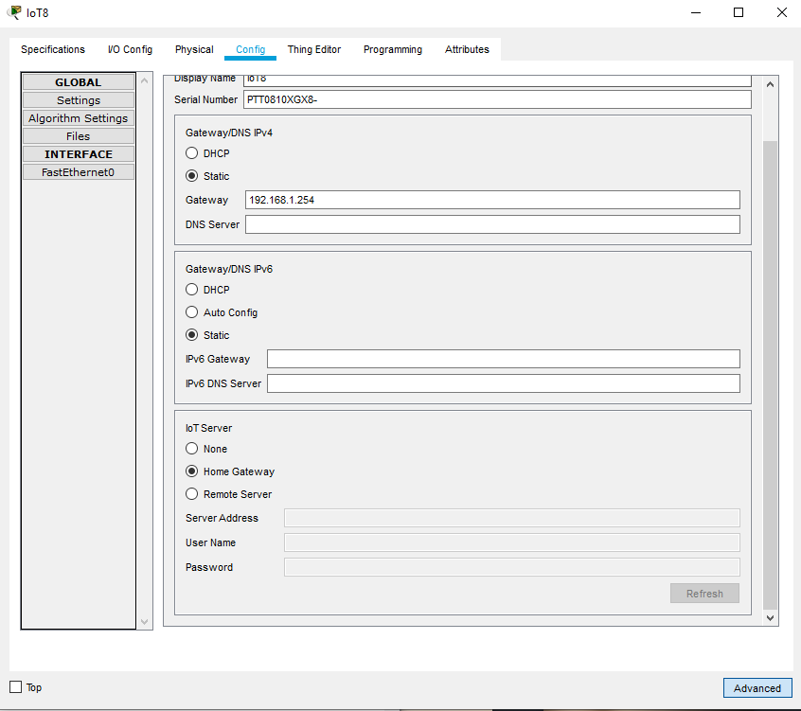
Je met le programme du détecteur sur RUN
Pour la voiture je vais dans l’onglet programming et je passe le CO2 rate a 2000/3600 et smoke rate a 3000/3600 et je met le programme sur RUN
Maintenant quand j’allume la voiture (ALT+click) j’attend 10s et le détecteur s’allume
Maintenant si je vais sur le pc dans l’onglet desktop puis web browser et que je tape l’IP de la gateway je dois arriver sur une page web (identifiants : admin et admin) :
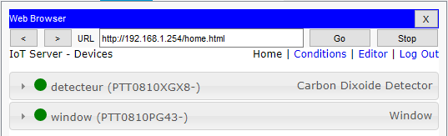
Je peux voir les composants observés par la passerelle
Je dois maintenant ajouter 2 conditions dans l’onglet conditions. La 1ère est que la fenêtre doit s’ouvrir quand le capteur détecte du Co2
La 2ème est que la fenêtre doit se fermer quand le capteur ne détecte plus de Co2
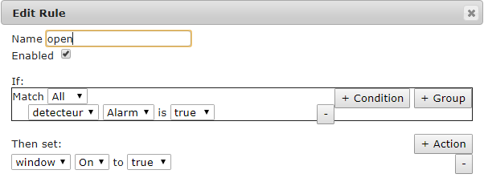

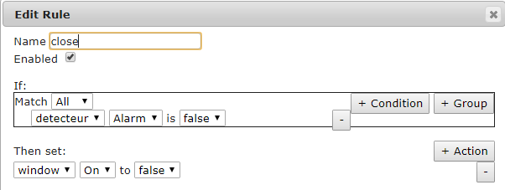

Quand je démarre la voiture je vois bien le capteur qui s’allume et ma fenêtre qui s’ouvre :
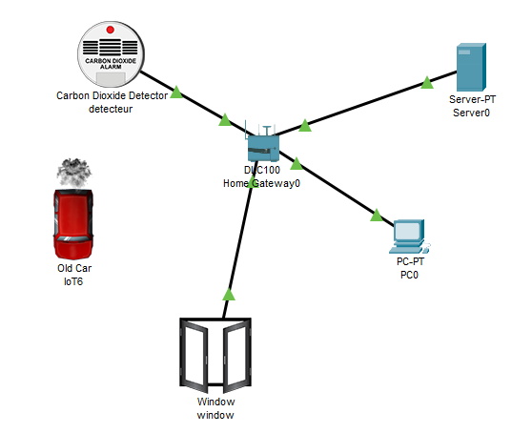

Cette fois-ci je dois refaire la manipulation mais avec un serveur qui traitera les demandes. Je dois donc activer le service IOT sur le serveur et lui donner une IP et sa passerelle :
Dans l’onglet Services et iot je peux activer le service IOT sur le serveur :
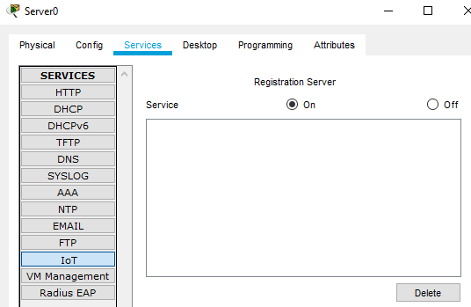

Je dois maintenant configurer le compte pour se connecter sur le serveur lors de la première connexion dessus. Je vais donc dans desktop puis iot monitor :
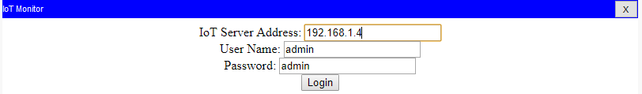
En laissant admin admin il me dit que je n’ai pas de compte alors j’en crée un
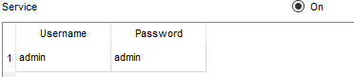

Maintenant je dois configurer mes appareils iot (détecteur et fenêtre) dans global setting et changer le serveur de "home gateway" à un remote server :
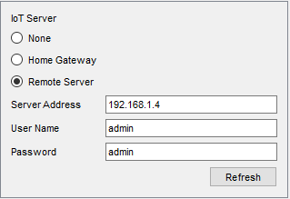

Je retourne sur le serveur dans iot monitor et je dois voir mes appareils connectés :
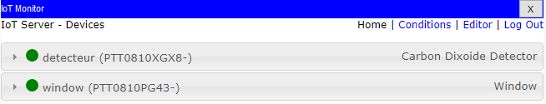
Je recrée les conditions comme avant et je test que tout fonctionne

Je passe en mode simulation pour voir ce qui se passe :
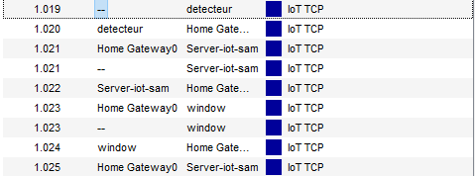

Je vois la série de messages suivant :
1) Le capteur détecte du Co2
2) Il envoi le message au home gateway
3) Home gateway envoi le message au serveur
4) Le serveur traite le message
5) Le serveur envoi la demande d’ouverture au home gateway
6) Le home gateway envoi la demande à la fenêtre
7) La fenêtre traite la demande et s’ouvre
8) Elle envoi un message au home gateway pour dire que c’est ok
9) Le home gateway envoi la réponse au serveur

3) Cloud vs Edge Computing
Je vais maintenant devoir placer mon serveur dans un cloud :
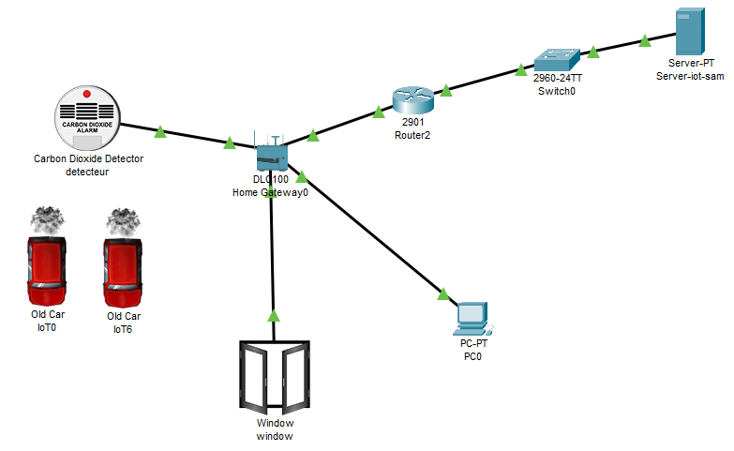

Je configure 2 adresses au routeur :
192.168.1.253 du côté de mon LAN et 10.202.255.254 du côté WAN
Je dois aussi modifier la gateway par défaut de mes machines locales et mettre l’ip de mon routeur
Pour finir je dois changer l’ip de l’iot server dans le détecteur et la fenêtre
Ce fonctionnement par rapport à un fonctionnement dans le réseau local est qu’il y a beaucoup de latence. Si on regarde la simulation en dessous on voit qu’il y a plus de messages envoyés car ça va plus loin et au début il faut que la home gateway passe en broadcast pour trouver l’adresse du serveur
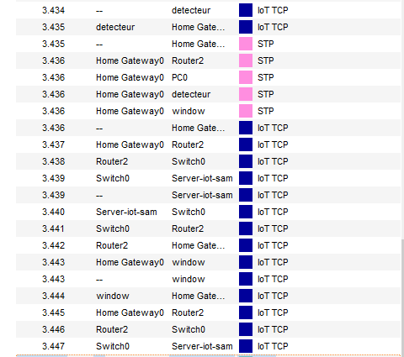

Les limites de cette infrastructure sont le nombre d’objets connectés qu’on peut placer dans le réseau local car il va falloir beaucoup de débit pour accéder jusqu’au serveur

2) Cas pratique
Pour cette partie je dois utiliser le fichier Bureau.pkt fournit sur moodle

1) Plan d’adressage du réseau
Je crée 2 vlans différents (2 pour les utilisateurs et 3 pour les objets IOT)
Ces vlans sont fait sur chaque switch et affecter sur le port en fonction de si c’est un ordinateur ou un objet IOT

2) Configuration des objets connectés
On peut rajouter des capteurs d’humidité ou des capteurs de présence. Tout ce qui est relié à la température peut être utilisé
Utiliser le wifi est mieux quand on a vraiment beaucoup de capteurs à placer comme dans le fichier Bureau.pkt. Cela ferai des économies de câbles et de place et serai plus rapide à mettre en place

